第六章 化学反应与能量
(时间90分钟，满分100分)
一、选择题(本题包括16个小题，每小题3分，共48分)
1．参照反应Br＋H₂―→HBr＋H的能量对反应历程的示意图，下列叙述中正确的是
( )
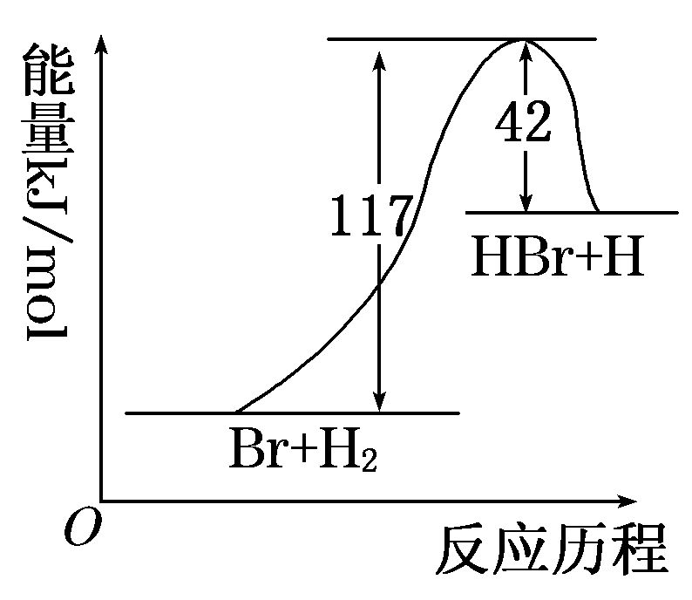

A．正反应为吸热反应

B．正反应为放热反应

C．加入催化剂，该化学反应的反应热增大

D．从图中可看出，该反应的反应热与反应途径有关
解析：该反应中反应物Br＋H₂的总能量低于生成物HBr＋H的总能量，正反应为吸热反应，A正确；ΔH＝117 kJ/mol－42 kJ/mol＝75 kJ/mol，反应热只与反应的始态与终态有关，与反应途径、是否使用催化剂无关．
答案：A
2．已知Zn(s)＋H₂SO₄(aq)===ZnSO₄(aq)＋H₂(g) ΔH＜0；则下列关于该反应的叙述不正确的是 ( )

A．该反应中旧键断裂需吸收能量，新键形成需放出能量，所以总能量不变

B．上述热化学方程式中的ΔH的值与反应物的用量无关

C．该反应的化学能可以转化为电能

D．反应物的总能量高于生成物的总能量
解析：任何一个化学反应，其反应前后都有能量的变化；在所给反应中，反应放热，则反应物的总能量高于生成物的总能量．
答案：A
3．(2010·肇庆检测)下列化学反应属于吸热反应的是 ( )

A．碘的升华

B．生石灰溶于水

C．镁与稀盐酸反应

D．熟石灰与NH₄Cl晶体混合制氨
解析：在题中给出的四个选项里，吸热的是A、D，但A是物理变化，所以答案为D.
答案：D
4．(2010·华南师大附中模拟)下列各组变化中，化学反应的热量变化前者小于后者的一组是 ( )
①CH₄(g)＋2O₂(g)===CO₂(g)＋2H₂O(l) ΔH₁；

CH₄(g)＋2O₂(g)===CO₂(g)＋2H₂O(g) ΔH₂
②2H₂(g)＋O₂(g)===2H₂O(l) ΔH₁；

H₂(g)＋O₂(g)===H₂O(l) ΔH₂
③t℃时，在一定条件下，将1 mol SO₂和1 mol O₂分别置于恒容和恒压的两个密闭容器中，达到平衡状态时放出的热量分别为Q₁、Q₂
④CaCO₃(s)===CaO(s)＋CO₂(g) ΔH₁；

CaO(s)＋H₂O(l)===Ca(OH)₂(s) ΔH₂
A．①②③ B．②④
C．②③④ D．③④
解析：①中，CH₄燃烧生成液态水时放出的热量多，则ΔH₁＜ΔH₂；②中ΔH₁＝2ΔH₂，ΔH₁、ΔH₂均为负值，则ΔH₁＜ΔH₂；③中，1 mol SO₂和1 mol O₂反应时恒容条件下比恒压条件下转化率小，放出的热量少，故Q₁＜Q₂，④中，CaCO₃分解为吸热反应ΔH₁＞0，CaO和H₂O反应为放热反应ΔH₂＜0，故ΔH₁＞ΔH₂.①②③符合题意．
答案：A
5．已知在一定条件下，CO的燃烧热为283 kJ/mol，CH₄的燃烧热为890 kJ/mol，由1 mol CO和3 mol CH₄组成混合气体在上述条件下充分燃烧，释放的热量为 ( )
A．2912 kJ B．2953 kJ
C．3236 kJ D．3867 kJ
解析：1 mol CO完全燃烧放出的热量：1 mol×283 kJ/mol＝283 kJ，3 mol CH₄完全燃烧放出的热量：3 mol×890 kJ/mol＝2670 kJ，共释放的热量为：283 kJ＋2670 kJ＝ 2953 kJ.
答案：B
6．下列说法正确的是 ( )

A．1 mol硫酸与1 mol Ba(OH)₂完全中和所放出的热量为中和热

B．25℃、101 kPa时，1 mol S和2 mol S的燃烧热相等
C．CO是不稳定的氧化物，它能继续和氧气反应生成稳定的CO₂，所以CO的燃烧反应一定是吸热反应

D．101 kPa时，1 mol碳燃烧所放出的热量为碳的燃烧热
解析：中和热是在稀溶液里强酸与强碱发生中和反应生成1 mol水时所释放出的热量，而1 mol H₂SO₄和1 mol Ba(OH)₂完全中和时生成2 mol H₂O，而且有BaSO₄生成，A错误；燃烧热指在25℃、101 kPa时1 mol该物质完全燃烧生成稳定的化合物时，所放出的热量，与实际燃烧的硫的物质的量无关，B正确；CO燃烧的反应是放热反应，C错误；燃烧热与温度和压强有关，不同温度下测得的反应热是不同的，故未指明温度谈燃烧热无意义，且若碳不完全燃烧所放出的热量也不能称为燃烧热，D错误．
答案：B
7．已知25℃、101 kPa条件下：

4Al(s)＋3O₂(g)===2Al₂O₃(s)ΔH＝－2834.9 kJ/mol

4Al(s)＋2O₃(g)===2Al₂O₃(s)ΔH＝－3119.1 kJ/mol
由此得出的正确结论是 ( )

A．等质量的O₂比O₃能量低，由O₂变O₃为放热反应

B．等质量的O₂比O₃能量高，由O₂变O₃为吸热反应

C．O₃比O₂稳定，由O₂变O₃为放热反应

D．O₂比O₃稳定，由O₂变O₃为吸热反应
解析：上式减下式得3O₂(g)===2O₃(g) ΔH＝284.2 kJ/mol，可知，同为6 mol 氧原子，O₃的能量高于O₂，则O₃不稳定，由O₂变为O₃是吸热反应．
答案：D
8．有专家指出，如果对燃烧产物如CO₂、H₂O、N₂等利用太阳能使它们重新组合，使之能够实现如图转化，那么，不仅可以消除对大气的污染，还可以节约燃料，缓解能源危机．在此构想的物质循环中太阳能最终转化为 ( )
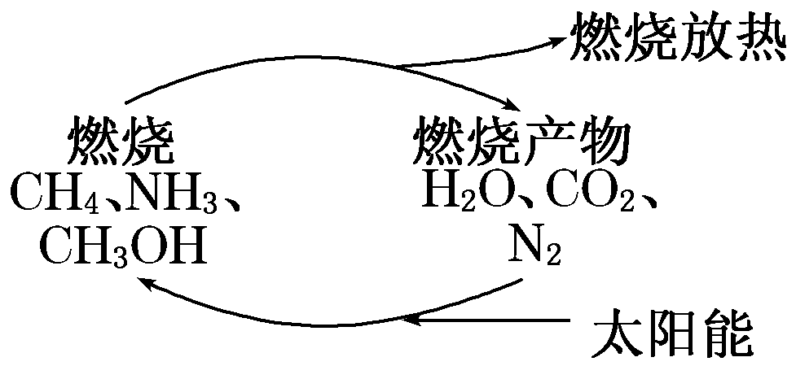
A．化学能 B．热能
C．生物能 D．电能
解析：关键信息是CO₂、H₂O、N₂利用太阳能使它们重新组合，根据图示可知组合成可燃物，而可燃物燃烧后转化为产物并放出热量，产物又结合太阳能转化为燃料，如此循环可知太阳能最终转化为热能．
答案：B
9．(2009·天津高考)已知：2CO(g)＋O₂(g)===2CO₂(g)ΔH＝－566 kJ/mol

Na₂O₂(s)＋CO₂(g)===Na₂CO₃(s)＋O₂(g)ΔH＝－226 kJ/mol
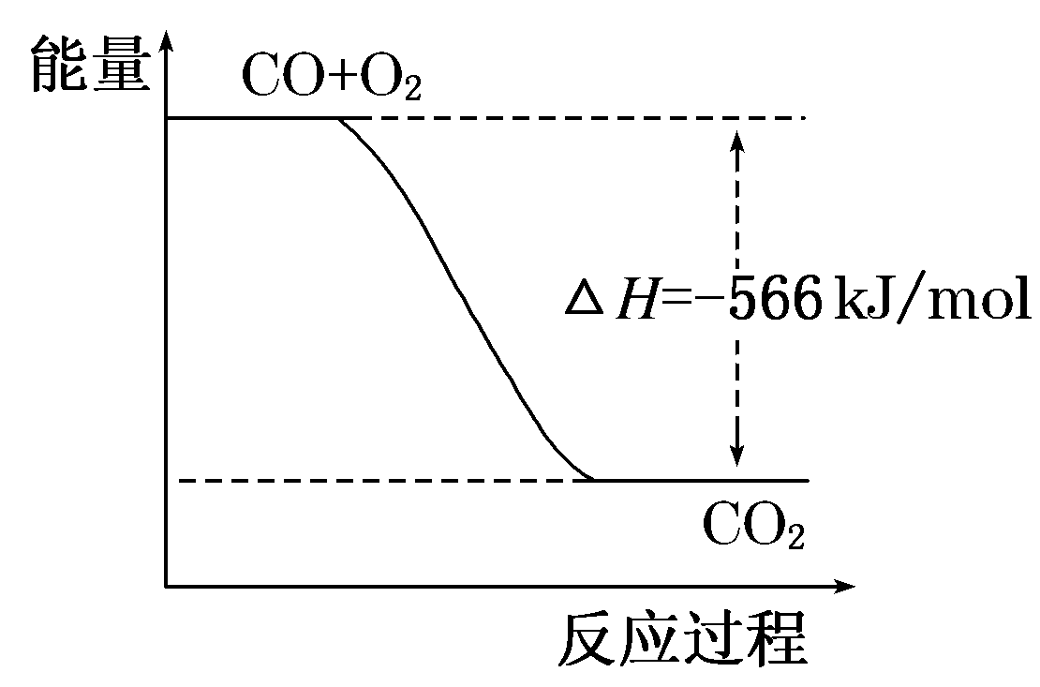
根据以上热化学方程式判断，下列说法正确的是 ( )

A．CO的燃烧热为283 kJ

B．右图可表示由CO生成CO₂的反应过程和能量关系

C．2Na₂O₂(s)＋2CO₂(s)===2Na₂CO₃(s)＋O₂(g) ΔH>－452
kJ/mol

D．CO(g)与Na₂O₂(s)反应放出509 kJ热量时，电子转移数为
6.02×10²³
解析：A错，燃烧热的单位应是kJ/mol.B项，图中没有标注物质的系数．C项，由CO₂(s)===CO₂(g) ΔH>0及盖斯定律可知C项正确．D项，当反应放出509 kJ热量时，参加反应的CO为1 mol，电子转移数为2×6.02×10²³.
答案：C
10．已知下列热化学方程式：

Fe₂O₃(s)＋3CO(g)===2Fe(s)＋3CO₂(g)

ΔH＝－24.8 kJ/mol

Fe₂O₃(s)＋CO(g)===Fe₃O₄(s)＋CO₂(g)

ΔH＝－15.73 kJ/mol

Fe₃O₄(s)＋CO(g)===3FeO(s)＋CO₂(g)

ΔH＝＋640.4 kJ/mol
则14 g CO气体还原足量FeO固体得到Fe单质和CO₂气体时对应的ΔH约为( )
A．－218 kJ/mol B．－109 kJ/mol
C．＋218 kJ/mol D．＋109 kJ/mol
解析：该问题可以转化为CO(g)＋FeO(s)===Fe(s)＋CO₂(g) ΔH＝？所以应用盖斯定律，若把已知给出的3个热化学方程式按照顺序编号为①、②、③，那么[(①－②)×－③]×即可．
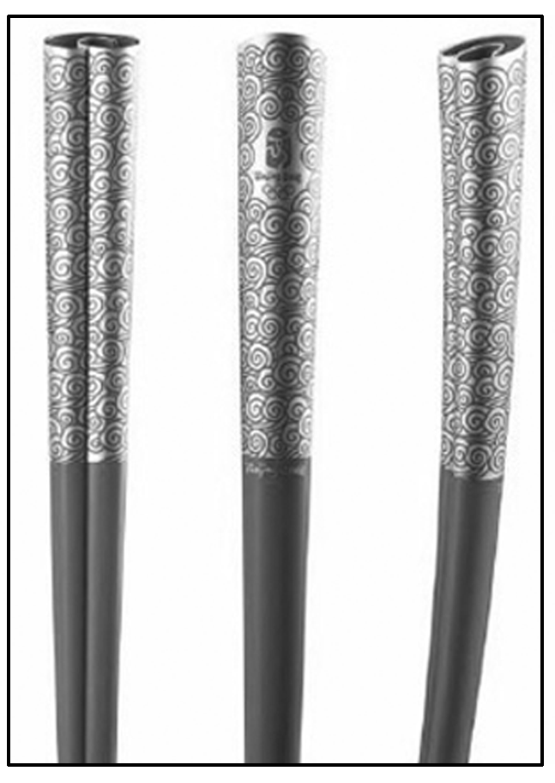
答案：B
11．(2010·东北师大附中高三摸底)2008年北京奥运会“祥云”奥运火炬所用环保型燃料为丙烷，悉尼奥运会所用火炬燃料为65%丁烷和35%丙烷，已知丙烷的燃烧热为2221.5 kJ/mol；正丁烷的燃烧热为2878 kJ/mol；异丁烷的燃烧热为2869.6 kJ/mol；下列有关说法正确的是 ( )

A．丙烷燃烧的热化学方程式为：C₃H₈(g)＋5O₂(g)===3CO₂(g)＋

4H₂O(g)

ΔH＝－2221.5 kJ/mol

B．相同质量的正丁烷和异丁烷分别完全燃烧，前者需要的氧气多，产生的热量也多

C．正丁烷比异丁烷稳定

D．奥运火炬燃烧时主要是将化学能转变为热能和光能
解析：A项中，水为气态，不正确；正丁烷和异丁烷互为同分异构体，等质量燃烧时需要氧气的量相同．根据正丁烷和异丁烷的燃烧热可推知，C₄H₁₀(正)===C₄H₁₀(异) ΔH＝－8.4 kJ/mol，因此，异丁烷比正丁烷稳定．
答案：D
12．将V₁ mL 1.00 mol/L HCl溶液和V₂ mL未知浓度的NaOH溶液混合均匀后测量并记录溶液温度，实验结果如图所示(实验中始终保持V₁＋V₂＝50 mL)．下列叙述正确的是 ( )
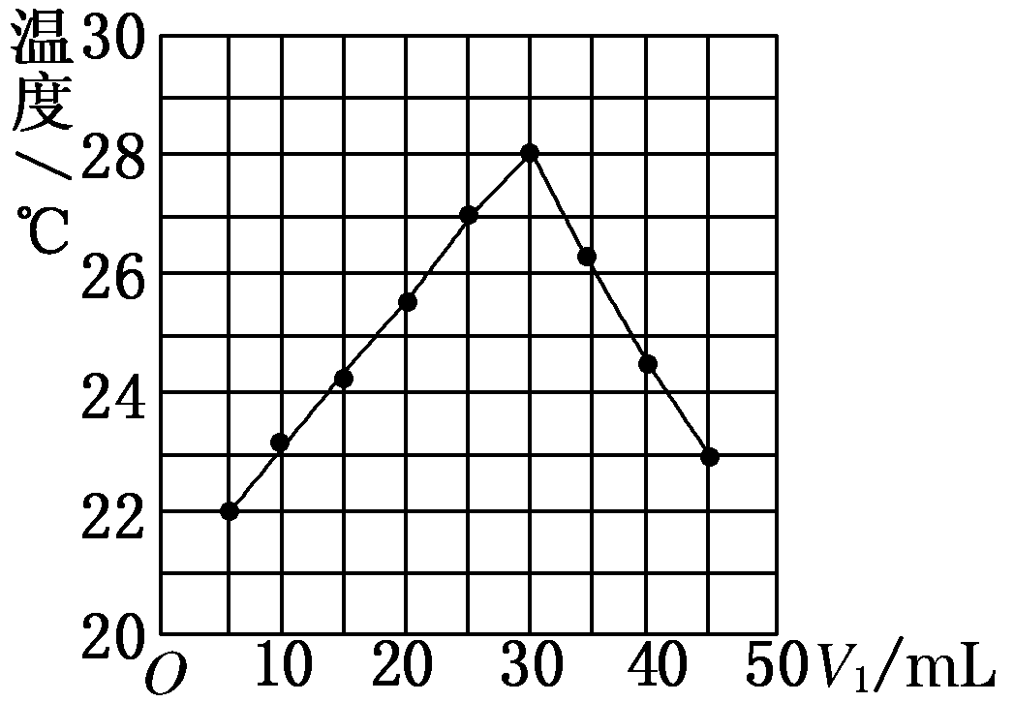

A．做该实验时环境温度为22℃

B．该实验表明化学能可能转化为热能

C．NaOH溶液的浓度约为1.0 mol/L

D．该实验表明有水生成的反应都是放热反应
解析：中和反应为放热反应，B正确；分析表中数据，当加入盐酸5 mL、NaOH溶液45 mL时，反应后温度为22℃，故实验时环境温度低于22℃，A错误；加入HCl溶液30 mL时反应放热最多，此时酸碱正好完全中和，c(NaOH)＝1.0 mol/L×30 mL÷20 mL＝1.5 mol/L，C错误；有水生成的反应不一定是放热反应，如H₂＋CuO△,H₂O＋Cu是吸热反应，D错误．
答案：B
13．(2009·南通九校联考)通常人们把拆开1 mol某化学键所吸收的能量看成该化学键的键能．键能的大小可用于估算化学反应的反应热(ΔH)，化学反应的ΔH等于反应中断裂旧化学键的键能之和与反应中形成新化学键的键能之和的差.
化学键 | H—H | Cl—Cl | H—Cl
生成1 mol化学键时放出的能量 | 436 kJ/mol | 243 kJ/mol | 431 kJ/mol

则下列热化学方程式不正确的是 ( )

A.H₂(g)＋Cl₂(g)===HCl(g)ΔH＝－91.5 kJ/mol

B．H₂(g)＋Cl₂(g)===2HCl(g) ΔH＝－183 kJ/mol

C.H₂(g)＋Cl₂(g)===HCl(g)ΔH＝＋91.5 kJ/mol

D．2HCl(g)===H₂(g)＋Cl₂(g) ΔH＝＋183 kJ/mol
解析：由反应热与键能的关系：ΔH＝反应物键能总和－生成物键能总和，计算反应A的反应热，ΔH＝×436 kJ/mol＋×243 kJ/mol－431 kJ/mol＝－91.5 kJ/mol，A正确，并由此推知B、D正确，C错误．
答案：C
14．某实验小组学生用50 mL 0.50 mol/L的盐酸与50 mL 0.55 mol/L的NaOH溶液在如图所示的装置中进行中和反应．通过测定反应过程中所放出的热量计算反应热．下列说法正确的是 ( )
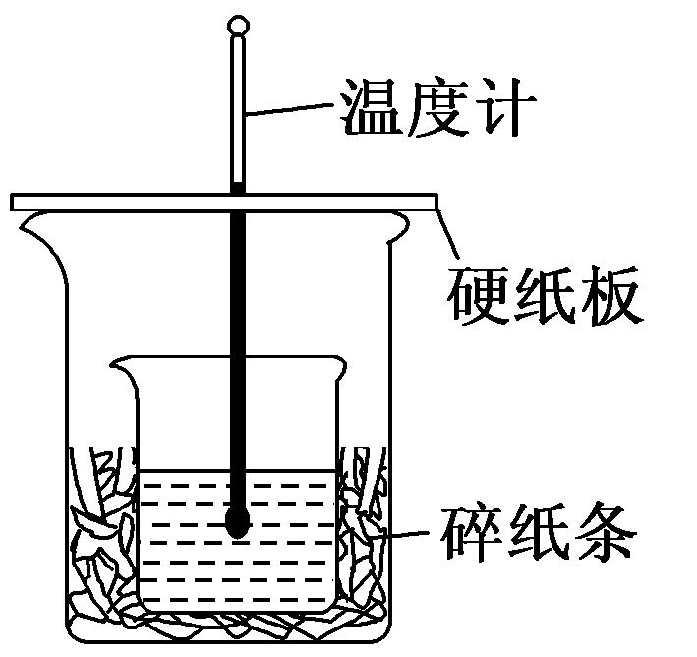

A．如图条件下实验过程中没有热量损失

B．图中实验装置缺少环形玻璃搅拌棒

C．烧杯间填满碎纸条的作用是固定小烧杯
D．若改用60 mL 0.50 mol/L盐酸跟50 mL 0.55 mol/L的NaOH溶液进行反应，从理论上说所求反应热相等
解析：图中小烧杯与大烧杯之间有很大空隙未填满碎纸条，会有较多的热量散失，A错误；烧杯间碎纸条的主要作用是隔热保温，C错误；D项中所求中和热相同，但反应物的物质的量不同，所以反应热不同，D错误．
答案：B
15．在密闭容器中充入4 mol SO₂和3 mol O₂，一定条件下建立平衡：2SO₂(g)＋O₂(g)2SO₃(g) ΔH＝－Q kJ/mol测得SO₂的转化率为90%，则在此条件下，反应放出的热量为 ( )
A．1.8Q kJ B．2Q kJ
C．Q kJ D．0.9Q kJ
解析：热化学方程式的含义是指2 mol SO₂完全反应放出Q kJ热量，现有4 mol SO₂，且转化率为90%，则产生的热量与反应物的量相对应，放出的热量为×Q kJ×90%＝1.8Q kJ.
答案：A
16．用CH₄催化还原NO_{x}可以消除氮氧化物的污染，例如：
①CH₄(g)＋4NO₂(g)===4NO(g)＋CO₂(g)＋2H₂O(g)

ΔH＝－574 kJ/mol
②CH₄(g)＋4NO(g)===2N₂(g)＋CO₂(g)＋2H₂O(g)

ΔH＝－1160 kJ/mol
下列说法不正确的是 ( )
A．由反应①可推知：CH₄(g)＋4NO₂(g)===4NO(g)＋CO₂(g)＋2H₂O(l) ΔH＞－574 kJ/mol

B．反应①②转移的电子数相同
C．若用标准状况下4.48 L CH₄还原NO₂至N₂同时生成气态水，放出的热量为173.4 kJ

D．若用标准状况下4.48 L CH₄还原NO₂到N₂，整个过程中转移电子1.60 mol
解析：水蒸气冷凝为液态水需要释放能量，所以CH₄(g)＋4NO₂(g)===4NO(g)＋CO₂(g)＋2H₂O(l) ΔH＜－574 kJ/mol.
答案：A
二、非选择题(本题包括6个小题，共52分)
17．(8分)按要求写热化学方程式：
(1)已知稀溶液中，1 mol H₂SO₄与NaOH溶液恰好完全反应时，放出114.6 kJ热量，写出表示H₂SO₄与NaOH反应的中和热的热化学方程式___________________
________________________________________________________________________.
(2)25℃、101 kPa条件下充分燃烧一定量的丁烷气体放出热量为Q kJ，经测定，将生成的CO₂通入足量澄清石灰水中产生25 g白色沉淀，写出表示丁烷燃烧热的热化学方程式________________________________________________________．
(3)已知下列热化学方程式：
①CH₃COOH(l)＋2O₂(g)===2CO₂(g)＋2H₂O(l)

ΔH₁＝－870.3 kJ/mol
②C(s)＋O₂(g)===CO₂(g) ΔH₂＝－393.5 kJ/mol
③H₂(g)＋O₂(g)===H₂O(l)ΔH₃＝－285.8 kJ/mol
写出由C(s)、H₂(g)和O₂(g)化合生成CH₃COOH(l)的热化学方程式_________________________________________．
解析：(1)由中和热的定义可知，1 mol NaOH与 mol H₂SO₄反应生成1 mol水时放热57.3 kJ.
(2)CO₂通入澄清石灰水中产生25 g白色沉淀，即n(CO₂)＝0.25 mol，则n(C₄H₁₀)＝ mol,1 mol丁烷完全燃烧放出热量16Q kJ.
(3)合成CH₃COOH的反应为：

2C(s)＋2H₂(g)＋O₂(g)===CH₃COOH(l)
根据盖斯定律，②×2＋③×2－①得，

ΔH＝(－393.5 kJ/mol)×2＋(－285.8 kJ/mol)×2－(－870.3 kJ/mol)＝－488.3 kJ/mol.
答案：(1)H₂SO₄(aq)＋NaOH(aq)===Na₂SO₄(aq)＋H₂O(l) ΔH＝－57.3 kJ/mol

(2)C₄H₁₀(g)＋O₂(g)===4CO₂(g)＋5H₂O(l)ΔH＝－16Q kJ/mol
(3)2C(s)＋2H₂(g)＋O₂(g)===CH₃COOH(l)

ΔH＝－488.3 kJ/mol
18．(6分)已知：在热力学标准态(298 K、1.01×10⁵Pa)下，由稳定的单质发生反应生成1 mol化合物的反应热叫该化合物的生成热(ΔH)．如图所示为氧族元素氢化物a、b、c、d的生成热数据示意图．试回答下列问题：
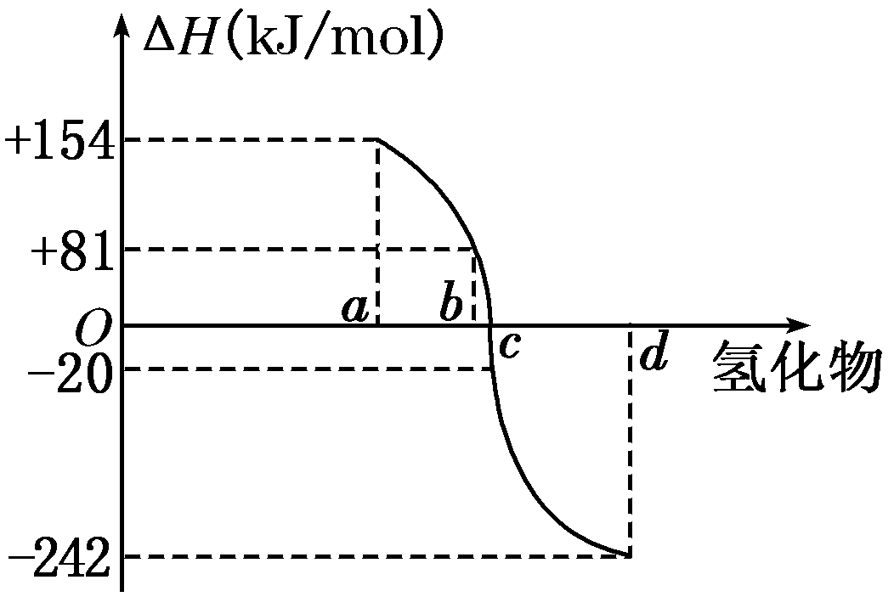
(1)写出氧族元素中含有18e－的两种氢化物的电子式：
___________________________________________________________________.
(2)请你归纳：非金属元素氢化物的稳定性与其反应热ΔH的关系
_____________________________________________________．
(3)写出硒化氢在热力学标准态下，发生分解反应的热化学反应式：
________________________________________________________________________.
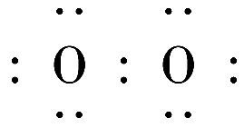
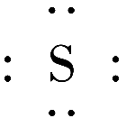
解析：(1)氧族元素包括O、S、Se、Te，含18e－的氢化物有H₂O₂和H₂S，它们的电子式分别为H H，H H.
(2)据生成热的数据示意图知，ΔH越小，说明生成对应的氢化物时放出热量越多，生成的氢化物越稳定，所以a、b、c、d分别代表碲、硒、硫、氧．
(3)因生成1 mol H₂Se时吸收81 kJ的热量，那么当1 mol H₂Se分解时放出81 kJ的热量，其热化学方程式可表示为H₂Se(g)===Se(s)＋H₂(g) ΔH＝－81 kJ/mol.
答案：(1)H H、H H
(2)非金属元素氢化物越稳定，ΔH越小，反之亦然
(3)H₂Se(g)===Se(s)＋H₂(g) ΔH＝－81 kJ/mol
19．(9分)(2008·海南高考)反应A(g)＋B(g)C(g)＋D(g)过程中的能量变化如图所示，回答下列问题：

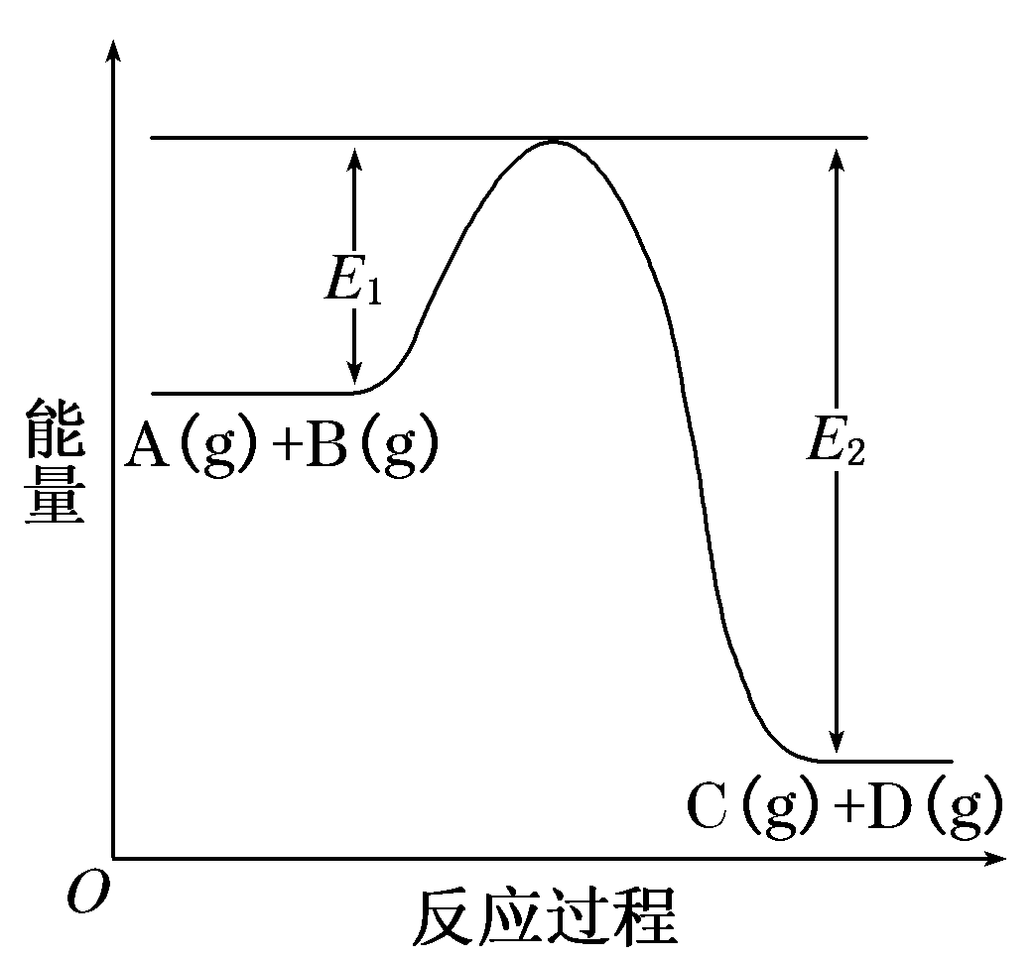
(1)该反应是______________________反应(填“吸热”“放热”)．
(2)当反应达到平衡时，升高温度，A的转化率________(填“增大”“减小”“不变”)，原因是__________________________________________________________，
___________________________________________________________________.
(3)反应体系中加入催化剂对反应热是否有影响？______原因是
__________________________________________________________________.
(4)在反应体系中加入催化剂，反应速率增大，E₁和E₂的变化是：E₁________，E₂________(填“增大”“减小、”“不变”)．
解析：由图可以看出，反应物的总能量高于生成物的总能量，故该反应是放热反应．催化剂是通过降低活化能(E)提高活化分子的百分含量来加快化学反应速率的，但不影响化学平衡状态(或化学平衡不移动)．
答案：(1)放热
(2)减小 根据勒夏特列原理，升高温度有利于反应向吸热反应方向移动，因而该反应中A的转化率减小
(3)没有 催化剂只能改变化学反应的速率和途径，不能改变化学反应的始态和终态的能量，因此对反应热没有影响

(4)减小 减小
20．(10分)(2009·福州质检)磷在氧气中燃烧，可能生成两种固态氧化物3.1 g的单质磷(P)在3.2 g的氧气中燃烧，至反应物耗尽，并放出X kJ热量．
(1)通过计算确定反应产物的组成(用化学式表示)是________________，其相应的质量(g)为______________________________________________________________．
(2)已知单质磷的燃烧热为Y kJ/mol，则1 mol P与O₂反应生成固态P₂O₃的反应热ΔH＝________________________________________________________________.
(3)写出1 mol P与O₂反应生成固态P₂O₃的热化学方程式：
________________________________________________________________________.
解析：根据题意由质量守恒定律设反应生成P₂O₃ x mol，P₂O₅ y mol，则有

，解得：
所以反应生成P₂O₃：0.025 mol×110 g/mol＝2.75 g

P₂O₅：0.025 mol×142 g/mol＝3.55 g
根据燃烧热的概念，可知燃烧生成0.5 mol P₂O₅放热Y kJ，所以生成0.025 mol P₂O₃.放出热量为：

X kJ－×0.025＝(X－0.05Y) kJ，由此可推算出其余问题的答案．
答案：(1)P₂O₃、P₂O₅ 2.75 g、3.55 g
(2)－(20X－Y) kJ/mol
(3)P(s)＋O₂(g)===P₂O₃(s)

ΔH＝－(20X－Y) kJ/mol
21．(10分)近年来，由CO₂催化加氢合成甲醇的相关研究受到越来越多的关注．该方法既可解决CO₂废气的利用问题，又可开发生产甲醇的新途径，具有良好的应用前景．已知4.4 g CO₂气体与H₂经催化加氢生成CH₃OH气体和水蒸气时放出4.95 kJ的能量．
(1)该反应的热化学方程式为：__________________________________________.
(2)在270℃、8 MPa和适当催化剂的条件下，CO₂的转化率达到22%，则4.48 m³(已折合为标准状况)的CO₂能合成CH₃OH气体的物质的量是________，此过程中能放出热量________ kJ.
(3)又已知H₂O(g)===H₂O(l) ΔH＝－44 kJ/mol，则22 g CO₂气体与H₂反应生成CH₃OH气体和液态水时放出热量为________．
(4)根据该反应特点，有利于甲醇合成的条件是________．
A．高压高温 B．低压高温
C．高压低温 D．低压低温
解析：(1)4.4 g CO₂气体完全合成CH₃OH和水蒸气放热4.95 kJ，则1 mol CO₂完全合成CH₃OH和水蒸气放热49.5 kJ，热化学方程式为CO₂(g)＋3H₂(g)===CH₃OH(g)＋H₂O(g) ΔH＝－49.5 kJ/mol.

(2)n(CH₃OH)＝n(CO₂)＝×22%＝44 mol，每生成1 mol CH₃OH(g)放热49.5 kJ，则此过程中放热为：(44×49.5)kJ＝2178 kJ.
(3)由H₂O(g)===H₂O(l) ΔH＝－44 kJ/mol以及(1)中的热化学方程式可知，1 mol CO₂完全合成CH₃OH并生成液态水时放热为44 kJ＋49.5 kJ＝93.5 kJ.则22 g CO₂即0.5 mol CO₂与H₂反应时，放热为93.5 kJ÷2＝46.75 kJ.
(4)该反应正反应放热，低温有利于CO₂合成CH₃OH，又因正反应为体积减小的反应，高压有利于CO₂合成CH₃OH.
答案：(1)CO₂(g)＋3H₂(g)===CH₃OH(g)＋H₂O(g)

ΔH＝－49.5 kJ/mol
(2)44 mol 2178
(3)46.75 kJ (4)C
22．(9分)某反应过程中的能量变化如图所示：
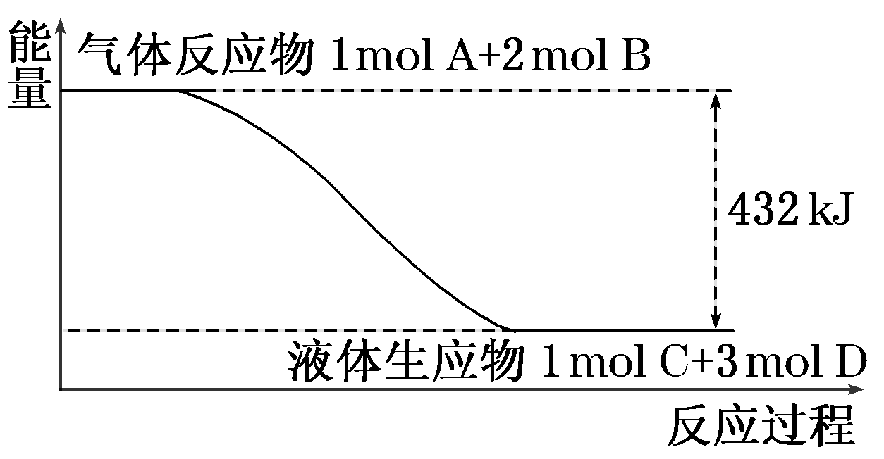
(1)写出该反应的热化学方程式：_________________________________________
_______________________________________________________________.
(2)在溶液中进行化学反应中的物质，其状态标为“aq”，已知0.5 mol H₂SO₄在溶液中与足量氢氧化钠反应放出57.3 kJ的热量，用离子方程式写出该反应的热化学方程式：____________________________________________________________
________________________________________________________________________.
(3)合成氨反应的热化学方程式：

N₂(g)＋3H₂(g)2NH₃(g) ΔH＝－92.2 kJ/mol
已知合成氨反应是一个反应物不能完全转化为生成物的反应，在某一定条件下，N₂的转化率仅为10%，要想通过该反应得到92.2 kJ的热量，至少在反应混合物中要投放N₂的物质的量为________ mol.
解析：(1)由图可知，反应物总能量高于生成物总能量，可判断所给反应是一个放热反应，据图可写出反应的热化学方程式．
(3)据热化学方程式可知，1 mol N₂完全反应才能得到92.2 kJ的热量，而N₂转化率为10%，则实际需要投入10 mol N₂才能转化1 mol N₂.
答案：(1)A(g)＋2B(g)===C(l)＋3D(l)

ΔH＝－432 kJ/mol
(2)H＋(aq)＋OH－(aq)===H₂O(l)

ΔH＝－57.3 kJ/mol
(3)10

